**APLIKASI RUMAH SAKIT**

**Pemrograman Aplikasi Rumah Sakit**

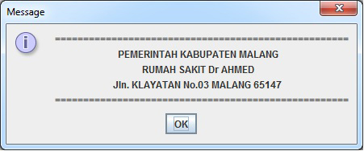

JOptionPane.showMessageDialog(null, " ====================================================\n" +

" PEMERINTAH KABUPATEN MALANG \n" +

" RUMAH SAKIT Dr AHMED \n" +

" Jln. KLAYATAN No.03 MALANG 65147\n" +

" ====================================================\n");

1. Apakah anda mau cek in / tidak

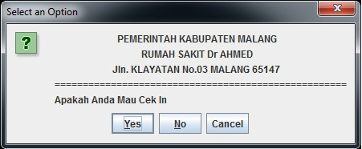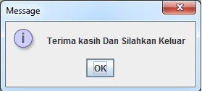String input,user,password,pil,nama;

confirmasi = JOptionPane.showConfirmDialog(null, "PEMERINTAH KABUPATEN MALANG \n" +

" RUMAH SAKIT Dr AHMED \n" +

" Jln. KLAYATAN No.03 MALANG 65147\n" +

" ====================================================\n" +

" Apakah Anda Mau Cek In ");

if (confirmasi == JOptionPane.YES_OPTION){

else if (confirmasi == JOptionPane.NO_OPTION){

JOptionPane.showMessageDialog(null, "Terima kasih Dan Silahkan Keluar ");

System.exit(0);  
   
  
Ket : Untuk cek in (Pessan Kamar ) rumah sakit,Jika pilih Yes anda akan Cek In dan jika anda pilih No maka akan Keluar

1. Masukkan ID anda  
     
   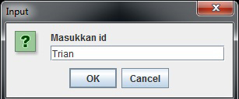  
     
   String id1=JOptionPane.showInputDialog("Masukkan id ");  
     
   Ket : Masukkan ID anda buat login, dalam pengimputan nama memakai type data string jadi bisa berupa angka dan huruf

1. Masukkan Pass anda  
     
   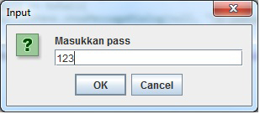  
     
   String pass1=JOptionPane.showInputDialog("Masukkan pass ")

Ket : Masukkan Pass anda untuk login,dalam pengimputan nama memakai type data string jadi bisa berupa angka dan huruf

1. Silahkan masukkan ulang ID anda  
     
   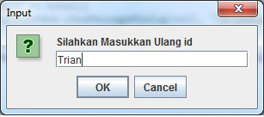

String id2=JOptionPane.showInputDialog("Silahkan Masukkan Ulang id ");  
Ket : Dalam penginputan ID anda harus sama waktu menginput ID pada sebelumnya,biar login sukses

1. Silahkan masukkan ulang Pass anda

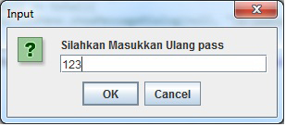

String pass2=JOptionPane.showInputDialog("Silahkan Masukkan Ulang pass ");  
   
Ket : Dalam penginputan pass harus sama waktu menginput pass pada sebelumnya,biar login sukses

1. Login sukses / Gagal  
     
   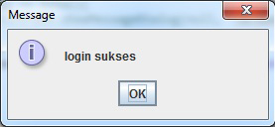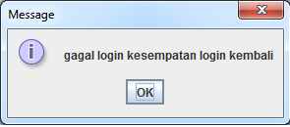  
    if(id2.equals(id1)&&pass2.equals(pass1)){

JOptionPane.showMessageDialog(null, "login sukses");

return;

//System.exit(0);

}

else{

JOptionPane.showMessageDialog(null, "gagal login kesempatan login kembali");

System.exit(0);

}

if (gagal == 0){

JOptionPane.showMessageDialog(null, " Maaf Anda Melebihi Batas ");

}

}

Ket : Jika login sukses akan masuk ke langkah selanjutnya, dan jika login gagal akan di ulang sebanyak tiga kali.

1. Masukkan nama anda  
     
   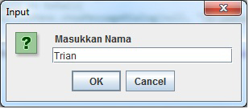  
     
   input = JOptionPane.showInputDialog(" Masukkan Nama ");

Ket : masukkan nama sesuai dengan nama pasien.

1. Tanggal bulan tahun lahir anda   
     
   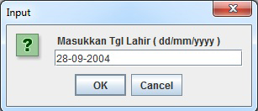

tgl = JOptionPane.showInputDialog(" Masukkan Tgl Lahir ( dd/mm/yyyy ) ");

Ket : Masukkan Tanggal lahir sesuai pasien

1. Sakit anda  
     
   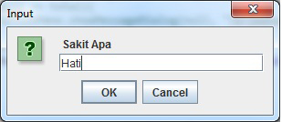

sakit = JOptionPane.showInputDialog(" Sakit Apa ");  
  
Ket : Masukkan Sesuai sakit pasien

10. Waktu anda masuk dan Dokter yang tangani  
  
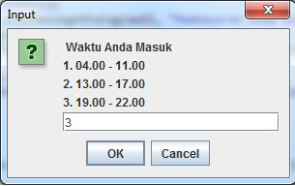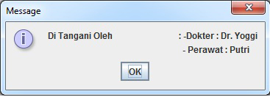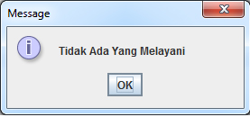  
  
waktu = JOptionPane.showInputDialog(" Waktu Anda Masuk\n" + "1. 04.00 - 11.00\n" + "2. 13.00 - 17.00\n" + "3. 19.00 - 22.00\n");

if (waktu.equals("1")){

a = "Di Tangani Oleh : - Dokter : Dr. Ahmad"

+ "\n - Perawat : Devi ";

JOptionPane.showMessageDialog(null, a);

}else if (waktu.equals("2")){

a = "Di Tangani Oleh : - Dokter : Dr. Sandy"

+ "\n - Perawat : intan ";

JOptionPane.showMessageDialog(null, a);

}else if (waktu.equals("3")){

a = "Di Tangani Oleh : -Dokter : Dr. Yoggi"

+ "\n - Perawat : Putri ";

JOptionPane.showMessageDialog(null, a);

}else{

JOptionPane.showMessageDialog(null, "Tidak Ada Yang Melayani ");

}  
  
Ket : Pilih waktu anda masuk sesuai kode waktu dan jika bener akan tampil dokter yang tangani

1. Info kamar dan harga dan berapa lama anda di rawat  
     
   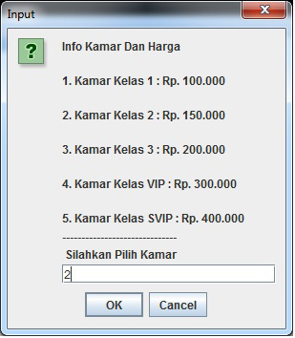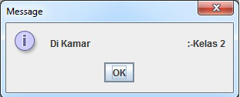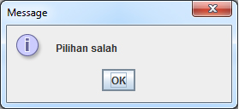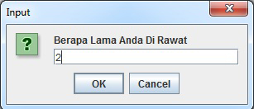  
     
   //JOptionPane.showMessageDialog(null, "Info Kamar Dan Harga\n" + "Kamar Kelas 1 : Rp. 100.000\n" + "Kamar Kelas 2 : Rp. 150.000\n" +

//"Kamar Kelas 3 : Rp. 200.000\n" + "Kamar Kelas VIP : Rp. 300.000\n" + "Kamar Kelas SVIP : Rp. 400.000\n");

kamar = JOptionPane.showInputDialog(null, "Info Kamar Dan Harga\n" + "\n1. Kamar Kelas 1 : Rp. 100.000\n" + "\n2. Kamar Kelas 2 : Rp. 150.000\n" +

"\n3. Kamar Kelas 3 : Rp. 200.000\n" + "\n4. Kamar Kelas VIP : Rp. 300.000\n" + "\n5. Kamar Kelas SVIP : Rp. 400.000\n" + "------------------------------\n" +

" Silahkan Pilih Kamar\n"

);

if (kamar.equals("1")){

d = "Di Kamar :-Kelas 1";

JOptionPane.showMessageDialog(null, d);

lama1 = Integer.parseInt(JOptionPane.showInputDialog("Berapa Lama Anda Di Rawat"));

total2 = (admin * lama1);

total = (Kelas1*lama1);

total1 = total2 + total;

}else if (kamar.equals("2")){

d = "Di Kamar :-Kelas 2";

JOptionPane.showMessageDialog(null, d);

lama1 = Integer.parseInt(JOptionPane.showInputDialog("Berapa Lama Anda Di Rawat"));

total2 = (admin * lama1);

total = (Kelas2*lama1);

total1 = total2 + total;

}else if (kamar.equals("3")){

d = "Di Kamar :-Kelas 3";

JOptionPane.showMessageDialog(null, d);

lama1 = Integer.parseInt(JOptionPane.showInputDialog("Berapa Lama Anda Di Rawat"));

total2 = (admin * lama1);

total = (Kelas3*lama1);

total1 = total2 + total;

}else if (kamar.equals("4")){

d = "Di Kamar :-Kelas VIP";

JOptionPane.showMessageDialog(null, d);

lama1 = Integer.parseInt(JOptionPane.showInputDialog("Berapa Lama Anda Di Rawat"));

total2 = (admin * lama1);

total = (Kelasvip*lama1);

total1 = total2 + total;

}else if (kamar.equals("5")){

d = "Di Kamar :-Kelas SVIP";

JOptionPane.showMessageDialog(null, d);

lama1 = Integer.parseInt(JOptionPane.showInputDialog("Berapa Lama Anda Di Rawat"));

total2 = (admin * lama1);

total = (Kelassvip*lama1);

total1 = total2 + total;  
  
else{

JOptionPane.showMessageDialog(null, "Pilihan salah");  
  
  
 Ket : Pilih kamar sesuai kelas yang anda inginkan dan selanjutnya berapa hari anda di rawat

1. Output Semua Data Yang telah di inputkan  
     
   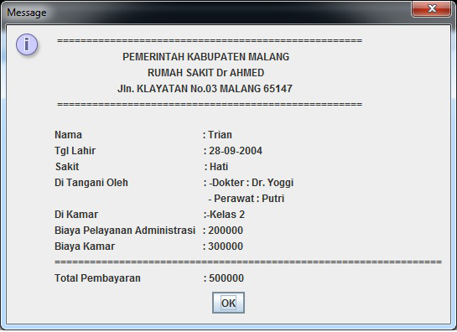  
     
   JOptionPane.showMessageDialog( null, " ====================================================\n" +

" PEMERINTAH KABUPATEN MALANG \n" +

" RUMAH SAKIT Dr AHMED \n" +

" Jln. KLAYATAN No.03 MALANG 65147\n" +

" ====================================================\n" +

"\nNama : " + input +

"\nTgl Lahir : " + tgl +

"\nSakit : " + sakit +

"\n" + a +

"\n" + d +

"\nBiaya Pelayanan Administrasi : " + total2 +

"\nBiaya Kamar : " + total +

"\n==================================================================" +

"\nTotal Pembayaran : " + total1 );  
  
Ket : menampilka data yang telah anda inputkan dan total biaya.

1. Transaksi Pembayaran  
     
   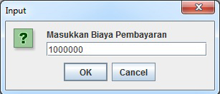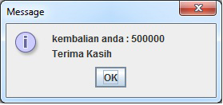  
     
   //Transaksi

int bayar = Integer.parseInt(JOptionPane.showInputDialog("Masukkan Biaya Pembayaran"));

hasil = bayar - total1;

if (bayar < total1){

JOptionPane.showMessageDialog(null, "Pembayaran Anda kurang : " + hasil + "\nAnda Tidak Diperbolehkan Keluar");

System.exit(0);

}

else if (bayar == total1){

JOptionPane.showMessageDialog(null, "kembalian anda : " + hasil + "\nTerima kasih");

System.exit(0);

}

else if(bayar > total1){

}

JOptionPane.showMessageDialog(null, "kembalian anda : " + hasil + "\nTerima Kasih ");

System.exit(0);

}

//bayar = JOptionPane.showInputDialog(null, "Masukkan Biaya Pembayaran");

}

Ket : masukan pembayaran anda, jika lebih akan ada kembalian pembayaran anda.

1. Bentuk method  
   